**军事体育教研室2019—2022年教学成果**

1. **简介**

军事体育教研室负责学生体育与健康、学生课外活动、运动队训练和体育高考的教学工作。现有专兼任教师25人和1人器材管理员。其中研究生有8人，本科17人；高级讲师3人，讲师12人。科室多名教师获得全国职业院校信息化教学大赛一、二、三等奖，学生参加厦门市田径竞标赛和省中职田径竞标赛多年蝉联各项组别的冠军，实现田径类的大满贯。同时学校积极开展足球、篮球、排球的专项训练并取得不错的成果。2019年我校组织6名同学参加体育高考其中5位考上了本科院校，持续为大学输送体育人才。

1. **办学成果**

1.2020年我校体育高考考上名单

|  |  |  |  |  |
| --- | --- | --- | --- | --- |
| **集美工业学校体育特长生考入高校一览表** | | | | |
| 序号 | 班级 | 姓名 | 高校 | 考上年份 |
| 1 | 17运管01 | 魏筱珣 | 山西师范大学 | 2021年 |
| 2 | 18电商01 | 马天骥 | 北京体育大学 | 2021年 |
| 3 | 18装潢01 | 卢达楠 | 山东体育学院 | 2021年 |
| 4 | 17制冷01 | 陈裕翔 | 三明学院 | 2020年 |
| 5 | 17汽修02 | 钮翔 | 闽南理工学院 | 2020年 |

2.2021年省气排球赛一等奖

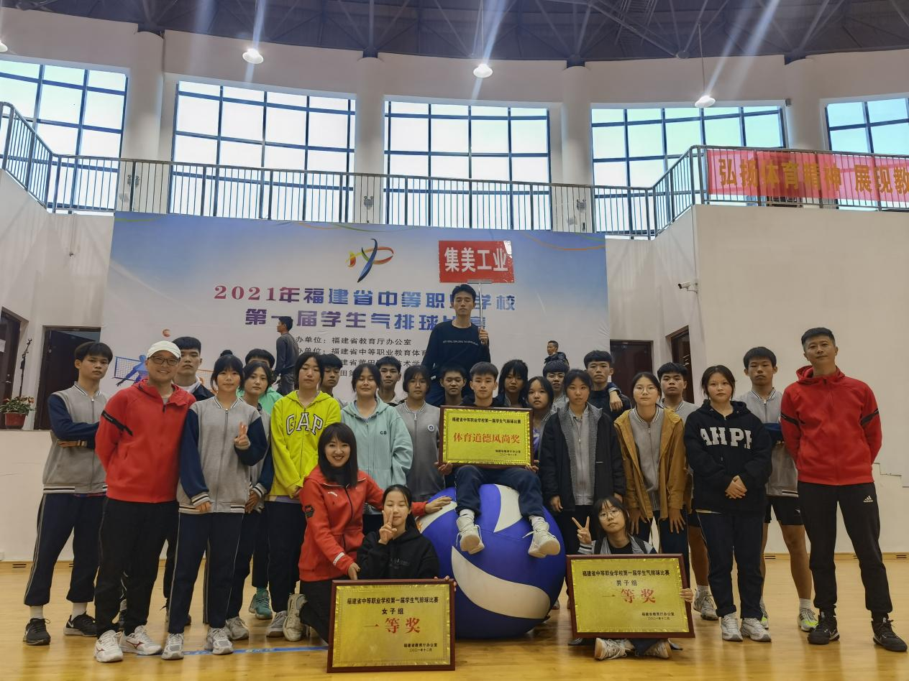

2021年省气排球赛第一名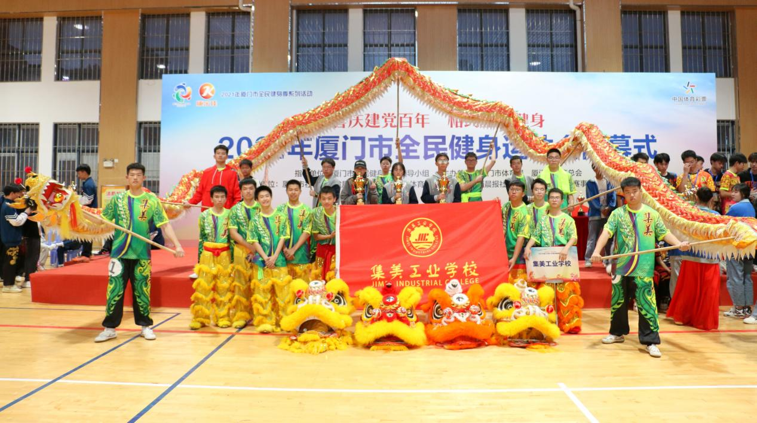

2021年舞龙舞狮第一名

1. 厦门市田径运动会

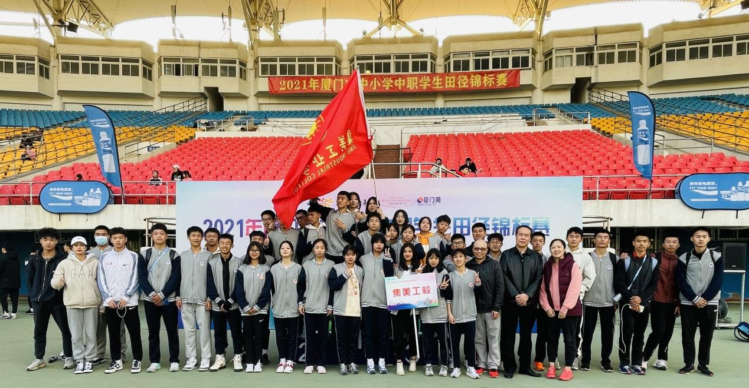厦门市田径运动会中职组第一名

4.学校第四届田径运动会

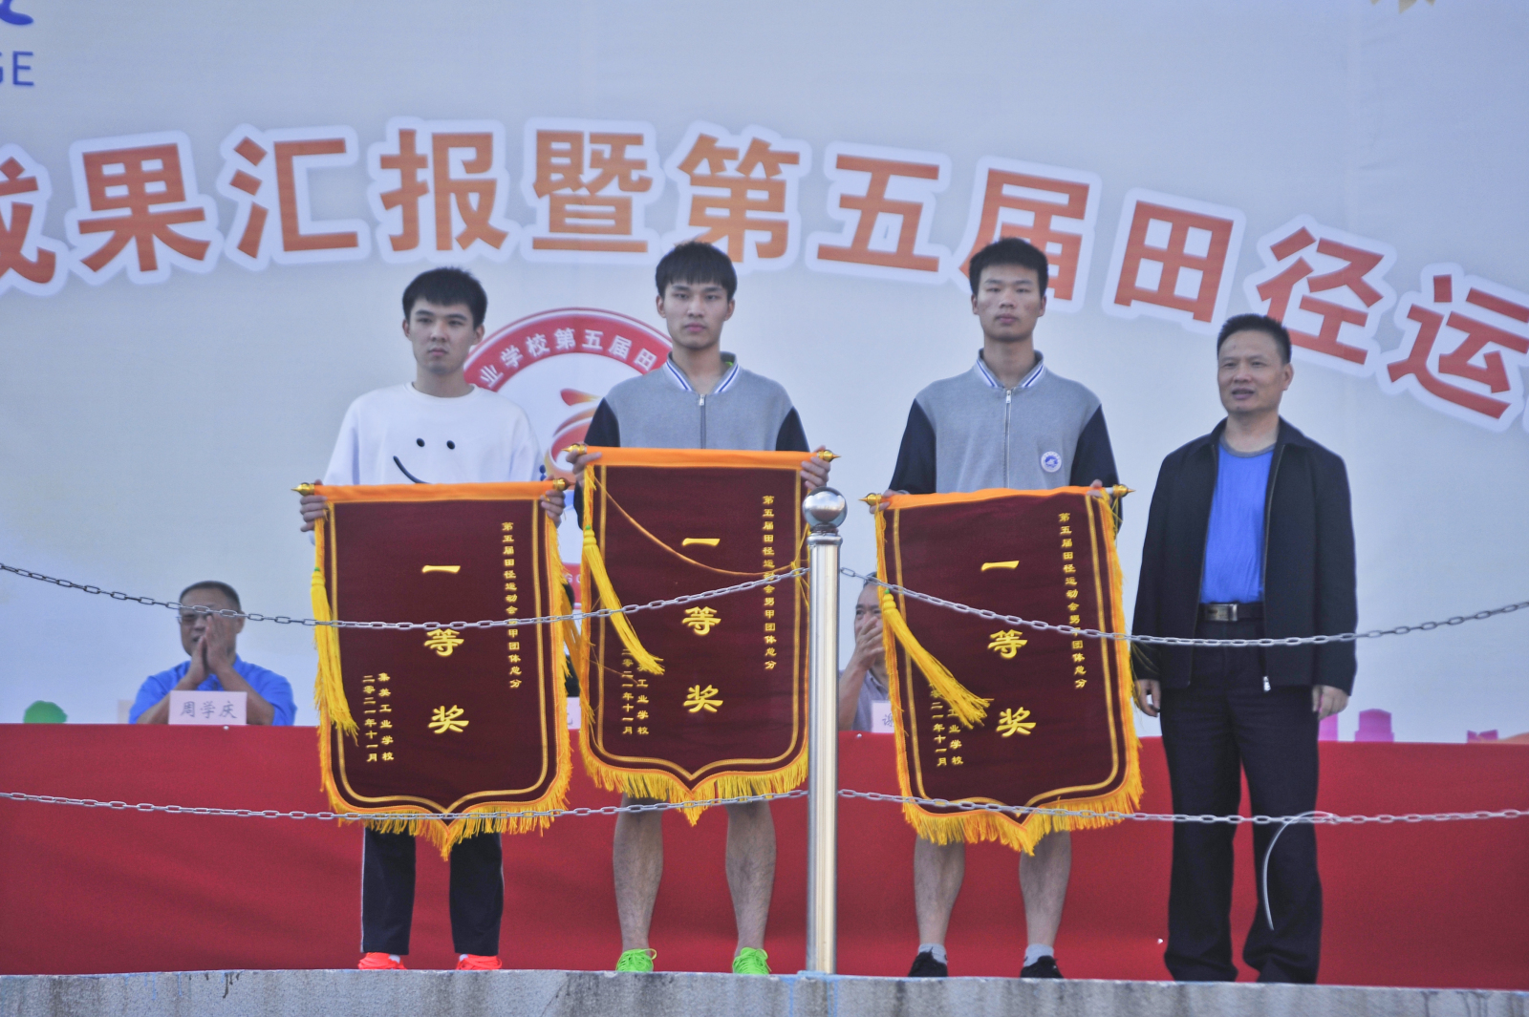

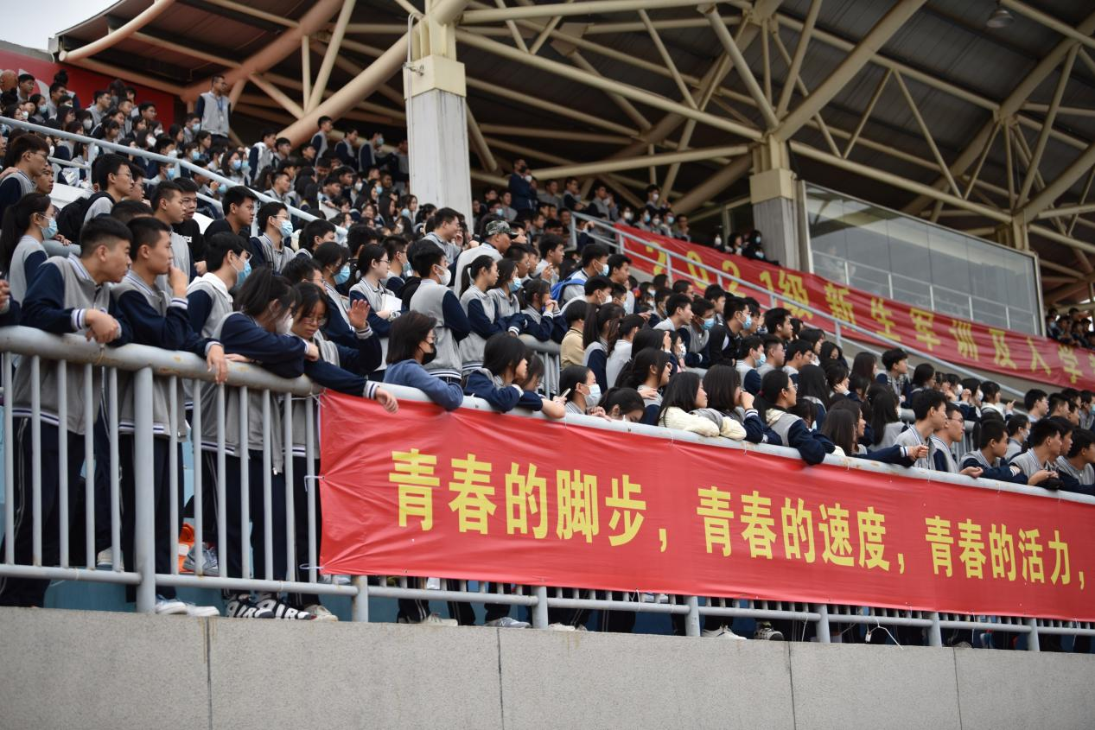

1. 足球获得国家级足球特色校和厦门市足球特色校

